
PIXEL-LANDIA

INDICE
NOMBRE DEL JUEGO 3
GENERO 3
ESTUDIO / DISENADORES 3
VERSION DEL JEUGO 3
ELEVATOR PITCH 3
PLATAFORMA 3
SINOPSIS DE JUGABILIDAD Y CONTENIDO 3
TECNOLOGIA 3
PUBLICO 4
PERSONAJE 4
ENEMIGOS 6
LICENCIAS 8
MECANICAS DEL JUEGO 8
INTERFAZ 8
NIVELES 9
MUSICA Y SONIDO 15
DETALLE DE PRODUCCION 15

NOMBRE DEL JUEGO
PIXELANDIA

GENERO
Juego de plataforma 2D

ESTUDIO / DISENADORES
Pixel-Games cc
- Apasa Pablo Ariel

VERSION DEL JEUGO
Pixel-Landia v1

ELEVATOR PITCH
“PIXEL-LANDIA” es un nostálgico juego de plataforma 2D con estética pixel art que te transporta a la era dorada de los 8 bit, pero con controles modernos y fluidos.
Jugamos como Pipo, un pequeño héroe en una misión urgente, el Glitch Estelar ha dispersado las Frutas de Chispa, la fuente de vida de su aldea. Debe dominar saltos precisos y movimientos rápidos a través de niveles bellamente diseñados y llenos de trampas, mientras recolectas estas frutas antes de que Pixel-Landia pierda todo su color.
Si amas la dificultad clásica y satisfacción de un platformer bien hecho, y quieres una nueva aventura simple con un gran corazón ¡Pixel-Landia es el viaje retro que estabas esperando!

PLATAFORMA
Plataforma PC y MOVIL

SINOPSIS DE JUGABILIDAD Y CONTENIDO
El corazón de Pixel-Landia reside en su plataformeo clásico y desafiante.
- Controles Precisos: experimenta el feeling retro de controles modernos y fluidos. La clave es el salto preciso y control aéreo para esquivar obstáculos.
- Aventura Lineal: recorre mundos temáticos únicos, cada uno con su propia mecánica, trampas y enemigos diseñados para poner a prueba tus habilidades.
- Recolección Esencial: la mecánica principal es la recolección de las Frutas de Chispa. Debes juntar una cuota mínima en cada nivel para progresar y desbloquear el siguiente bioma.
- Combate Simple: Pipo puede derrotar a la mayoría de los enemigos con su espada, manteniendo el foco en el movimiento y el plataformeo.

TECNOLOGIA
- Procesador (CPU): Prácticamente cualquier CPU de doble núcleo (Dual Core) de 1.8 GHz o superior. Un Intel Core i3 o AMD Ryzen 3 moderno sería más que suficiente.
- Memoria RAM: 4 GB de RAM. Para una experiencia más fluida y para tener el sistema operativo y otras aplicaciones abiertas, 8 GB serían ideales.
- Tarjeta Gráfica (GPU): Una tarjeta gráfica integrada moderna (Intel HD Graphics 4000 o superior, o cualquier AMD Radeon integrada reciente) es casi seguro que será suficiente. No necesitarías una tarjeta gráfica dedicada. Processing generalmente utiliza las capacidades de gráficos 2D de la CPU y la GPU integrada sin exigir mucho.
- Almacenamiento: Unos pocos GB de espacio libre. El juego en sí no ocupará mucho.
- Sistema Operativo: Windows 7 (64 bits) o superior, macOS, o una distribución de Linux.

PUBLICO
El juego está bajo los estándares de clasificación: ESRB: +12, es decir de niños de 12 años en adelante.

PERSONAJE
Personaje Principal:
- Nombre: Pipo

- Descripción: un ser cambia formas que buscara redimirse de su pasado.
- Concepto: Pipo conocimo como el ex-bandido de Pixel-Landia usas sus habilidades perfeccionadas durante su juventud de robos y escapes, para redimirse y salvar a su hogar de la corrupción de Glitch Estelar recolectando las Frutas de Chispa.
- Encuentro : desde el inicio del juego hasta el final del mismo.
- Habilidades: salto, super salto, y ataque de espada
- Armas: espada mistica

- Personaje no jugable: no
- Sprite:
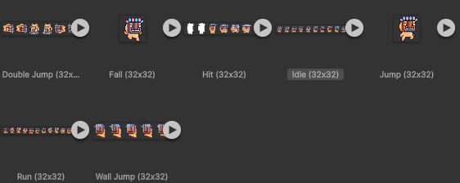
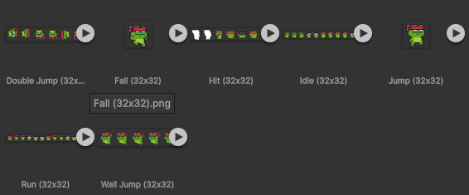
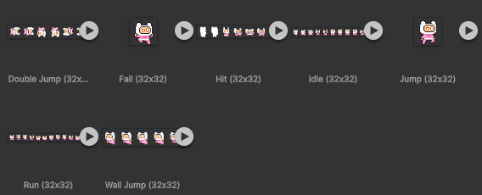
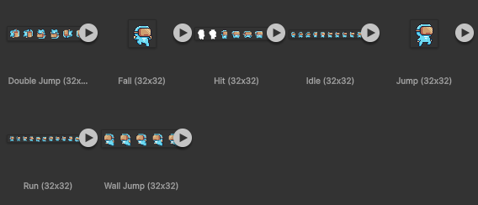

ENEMIGOS
Pajaro Azul
- Sprite
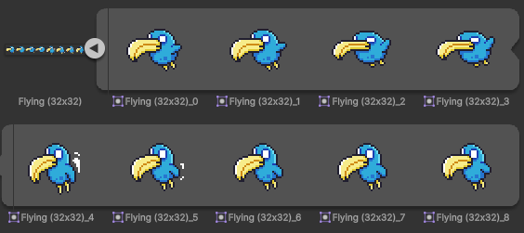
- Habilidad: Tiene un patrón de vuelo que si intercepta al player le quita 1 de vida

Murcielago
- Sprite
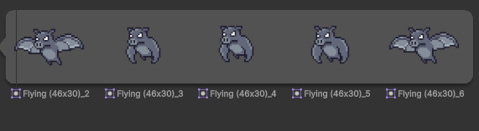
- Habilidad: Tiene un patrón de vuelo que si intercepta al player le quita 1 de vida

Abeja
- Sprite
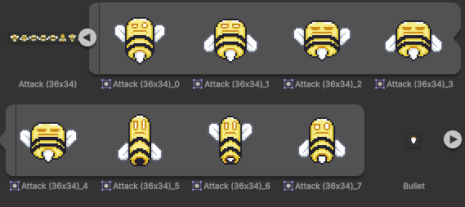
- Habilidad: tiene un patrón de vuelo que por debajo escanea si esta el player, en caso de estar le lanza proyectiles
Platana Disparadora
- Sprite

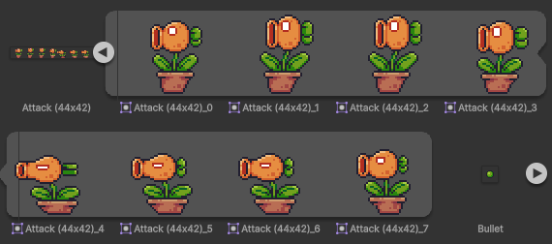

- Habilidad: permanece en un solo lugar y lanza proyectiles cada determinado tiempo
Hongo
- Sprites

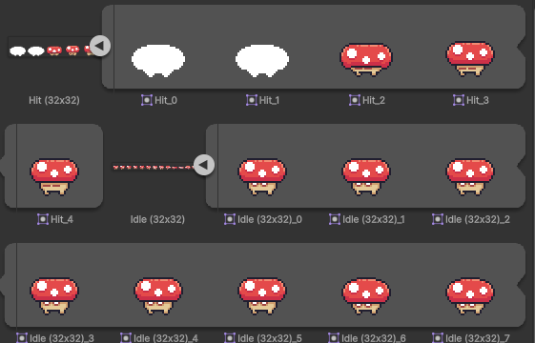

- Habilidad : tiene un recorrido determinado y que si choca contra el player le quita 1 de vida

LICENCIAS
Unity Personal (Gratuita):
- Costo: Gratuita (Free).
- Restricción de Ingresos: Para usuarios o empresas que tienen menos de $100,000 USD en ingresos o financiación anual total.
- Características: Incluye la publicación en la mayoría de las plataformas (Web, escritorio, AR/VR, móvil) y acceso a recursos básicos.
Assets de Extensión (Extension Assets):
- Son assets que añaden funcionalidad al Editor de Unity (como herramientas o editores personalizados).
- Estos activos se licencian por puesto, y solo la persona con una licencia de puesto válida puede utilizar las funcionalidades de la extensión dentro del Editor.
Musica and Sound (libre de copyright)

MECANICAS DEL JUEGO
- Pipo: moverse a la izquierda y derecha, salto, super salto,y ataque con su espada. Previamente se puede elegir la apariencia que va a tener.
- Enemigos Patrulleros: se mueven mediante puntos determinados, hacen daño al player y se los puede eliminar saltándolos o golpeándolos con la espada.
- Enemigos que disparan disparan cada determinado tiempo al detectar al player abajo y otros disparan cada determinado tiempo sin importar la presencia del enemigo.
- Enemigos pinchos estaticos y con movimientos generan daño al player al colisionarlo.
- Manager Frutas: maneja la cantidad de frutas en el mapa, las elimina al detectar colision con el player, al eliminar todas se pasa de nivel,
- Cajas detectan colision con el player y desaparecen y salen frutas dentro de ellas.
- CheckPoint guarda la posición del personaje.
- Menu-Nivel se puede seleccionar los Escenarios y elegir la skin del personaje.
- Escenarios con fondos movile.
- Camara seguimiento del personajey limites del mapa.
- Pantalla derrota posee botón reintentar o menú Principal
- Pantalla victoria posee botón Menu Principal o Salir del Juego, muestra el puntaje obtenido en el juego (Patron Singleton).

INTERFAZ
- Crear personaje, con sus formas y animaciones.
- Manejar scripts de jugabilidad
- Crear los objetos
- Crear los enemigos
- Conteo de objetos para avanzar de nivel
- Vida del personaje
- Pantalla resultado victoria
- Pantalla resultado derrota

NIVELES
- Escenarios
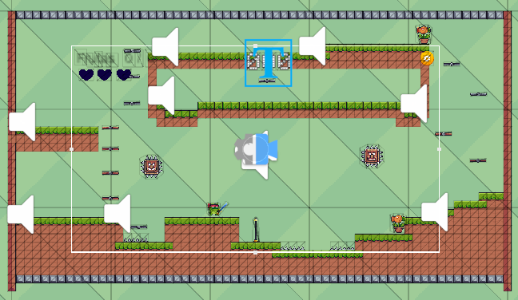
- Escenario-A

Enemigos:
- Planta Disparadora
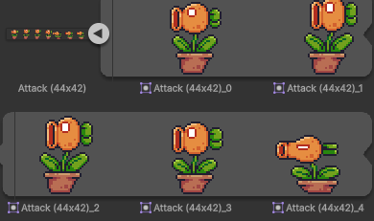
- Pinchos que Atacan
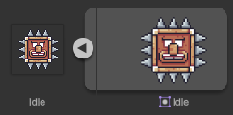
- Pinchos de suelo
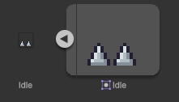
Elementos del mapa:
- Plataformas
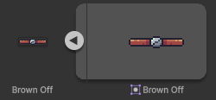

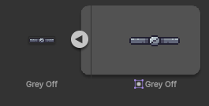
- CheckPoint
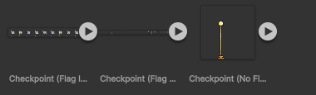
- Frutas
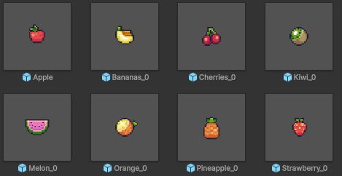

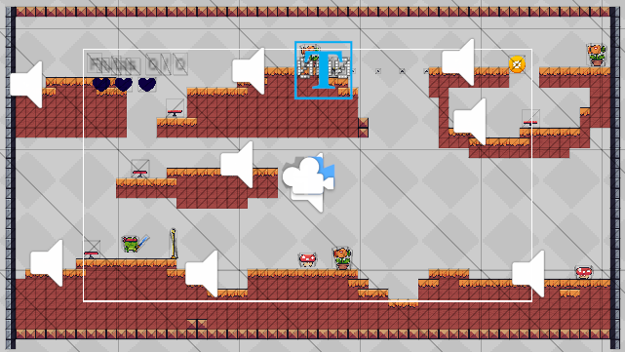
- Escenario-B

Enemigos:
- Plantas disparadoras

- Hongos caminantes
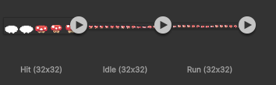
Elementos del mapa:
- Trampolin
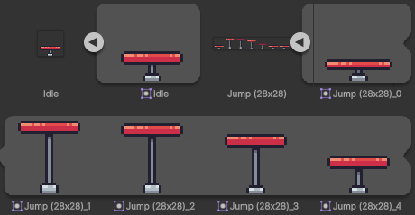
- CheckPoint

- Frutas


- Escenario-C
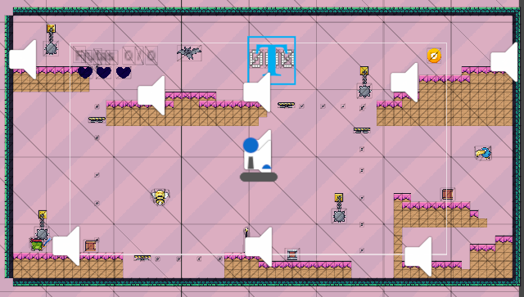
Enemigos:
- Abeja disparadora
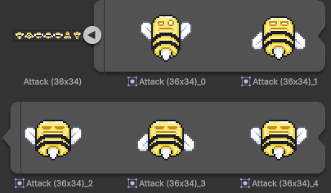
- Pajaro y Murcielago patrulleros
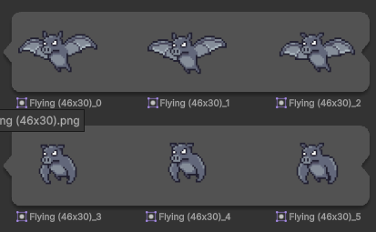

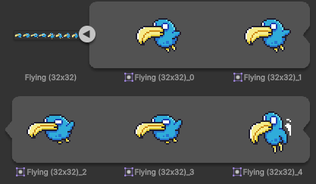
- Bola de Pinchos giratorias
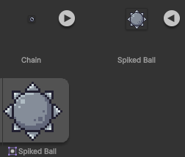
Elemtos del mapa:
- Plataformas móviles
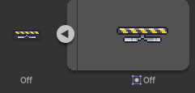
- CheckPoint

- Caja de Frutas
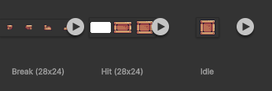

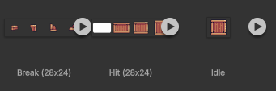

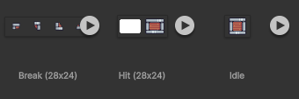
- Frutas


MUSICA Y SONIDO
- ButtonClick.mp3
- FruitCollectedSound.wav
- Musica.wav

DETALLE DE PRODUCCION
- Fecha de inicio: 28/10/25
- Fecha de entrega: 21/11/25
- Presupuesto: ----

